BỘ GIÁO DỤC VÀ ĐÀO TẠO
TRƯỜNG CAO ĐẲNG
FPT POLYTECHNIC
SOFTWARE APPLICATION







Giảng viên hướng dẫn : HỒ THỊ HỒNG NGA
Sinh viên thực hiện : NGUYỄN VĂN TRƯỜNG
Lớp : IT17320
MSSV : PS24083

.Tháng .5.. Năm .2022..

LAB6
Bài thực hành số 6 – SQL Trigger
Bài 1:
1.1 Ràng buộc khi thêm mới nhân viên thì mức lương phải lớn hơn 15000, nếu vi phạm thì
xuất thông báo “luong phải >15000’

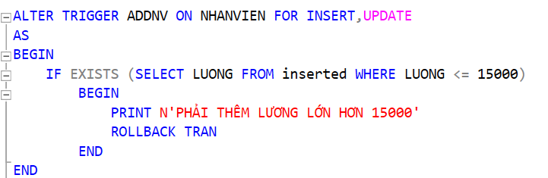

2.1 Ràng buộc khi thêm mới nhân viên thì độ tuổi phải nằm trong khoảng 18 <= tuổi <=65.

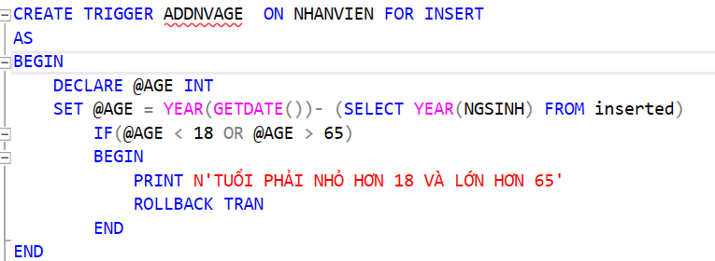

3.1 Ràng buộc khi cập nhật nhân viên thì không được cập nhật những nhân viên ở TP HCM
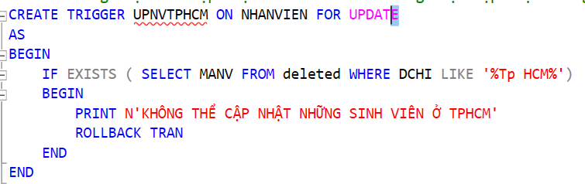

Bài 2

2.1 Hiển thị tổng số lượng nhân viên nữ, tổng số lượng nhân viên nam mỗi khi có hành động
thêm mới nhân viên.

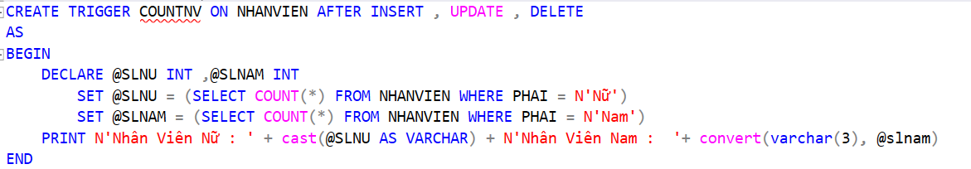

2.2 Hiển thị tổng số lượng nhân viên nữ, tổng số lượng nhân viên nam mỗi khi có hành động
cập nhật phần giới tính nhân viên

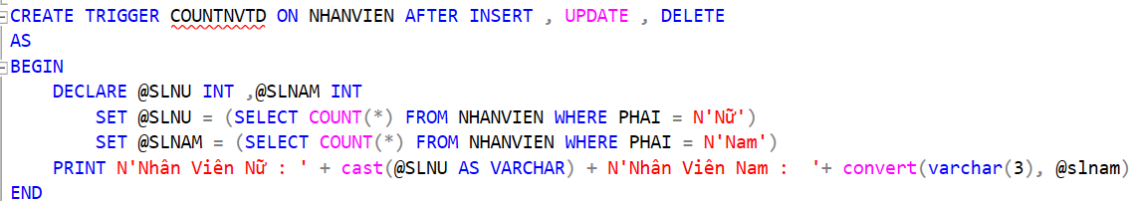

2.3 Hiển thị tổng số lượng đề án mà mỗi nhân viên đã làm khi có hành động xóa trên bảng
DEAN

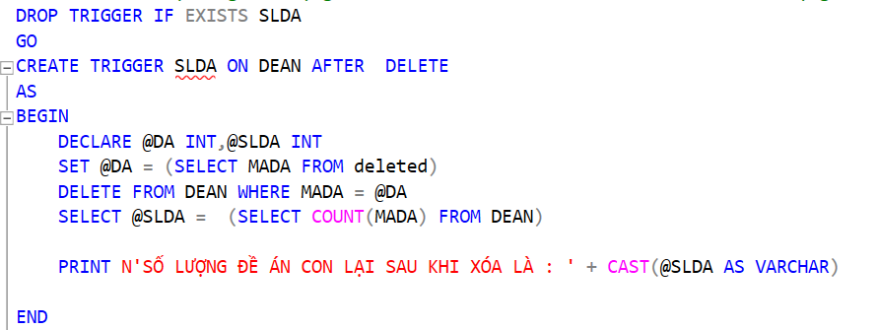

Bài 3

3.1 Xóa các thân nhân trong bảng thân nhân có liên quan khi thực hiện hành động xóa nhân
viên trong bảng nhân viên.

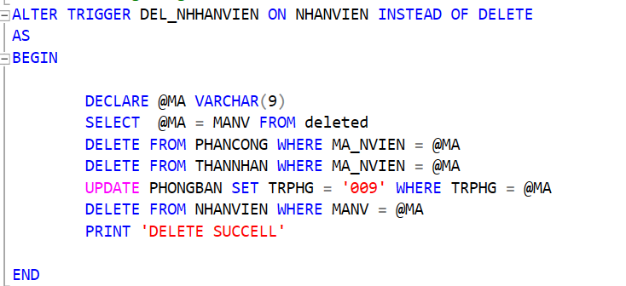

3.2 Khi thêm một nhân viên mới thì tự động phân công cho nhân viên làm đề án có MADA
là 1.
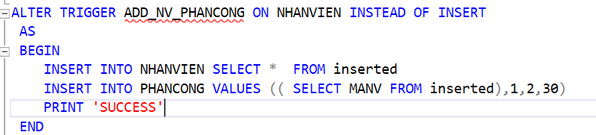

Bài 4
4.1 Tạo bảng nv_Delete gồm: các thông tin của nhanvien, ngày xóa

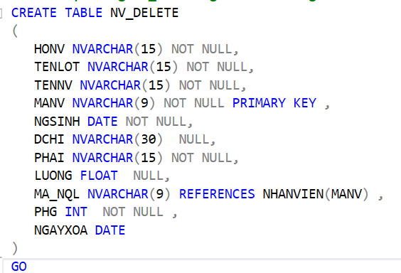

4.2 Viết trigger thực thi mỗi khi xóa 1 nhân viên sẽ chuyển thông tin nhân viên bị xóa vào
bảng nv_delete với ngày xóa là ngày hiện hành

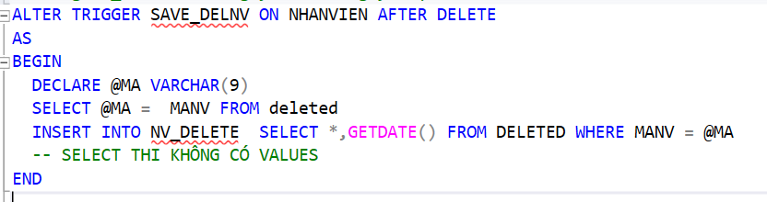

Cảm ơn cô đã xem bài báo cáo của em 😊 😊!

